MED IN IZDELKI NA OSNOVI MEDU

1. UVOD

Že pračlovek je ropal čebelja gnezda. Zaradi sladke nagrade se je splačalo tvegati. Sčasoma je ugotovil, da pri tem čebel ni treba pobiti, saj so včasih celo nabirale naprej.
Najpomembnejše orodje gozdnega čebelarja je sekira. Za iskanje polnih gnezd in pripravo novih. Od tod tudi izraz, da je komu padla »sekira v med«. Iz votlih debel so tesali klade, predhodnice panjev. Seveda so jih označevali, da jih sosed ni vzel. Preprosti znaki so postale domiselne poslikave. Od tod panjske končnice, ki so danes iskan slovenski spomenik.
Pred kakšnimi tremi milijoni let se je razvila medonosna čebela. Sumerci in Babilonci so med žrtvovali bogovom in ga uporabljali za zdravilne napoje. Egipčani so čebelarili že pred 5 tisoč leti. Čebelo so upodabljali kot simbol posmrtnega življenja in visokim uradnikom plače izplačevali v medu. Grki so medico celo poznali pred vinom. Na Irskem pa je veljala za napoj nesmrtnosti.

Čeprav znanost ne zna razložiti, kako čebele lahko sploh letijo, se slednje s tem ne obremenjujejo. Z dvema paroma krožnih kril dosegajo povprečno hitrost 28 km/h.
Med dodatno opremo spadajo tipalke, kot organ za sluh, voh in tip, nožice, s katerimi okušajo medičino že ob prvem stiku s cvetom, in vgrajene krtačke, s katerimi stresajo cvetni prah z dlačic v košek na tretjem paru nog.
Oko je mrežasto in zaznava desetkrat večjo frekvenco od človekovega. Med barvami loči rumeno, zeleno, modro, celo ultravijolično, vendar ne rdeče.
Zadnja pridobitev je želo, skozi katero v telo napadalca izločijo strup. Njegova primes spodbuja druge čebele, naj tudi same pičijo. Prebadanje napadalčeve kože pomeni smrtno obsodbo za čebele, saj jim ob izruvanju žela dobesedno iztrga drobovje.
V panju vlada kraljica – matica. Je ena sama, ostale so čebele delavke. Jajčeca lahko leže samo matica. Izleže jih tudi do tri tisoč na dan, kar pomeni več od svoje teže. Matica živi približno pet let, kar je veliko več od čebel delavk, saj te živijo komaj 32 dni.
O paši se čebele obveščajo s plesom in ovohavanjem zadkov. Po panju tekajo v obliki osmice, katere usmerjenost in oblika povesta smer in oddaljenost.
Cvetni prah je čebelam edini vir beljakovin, medičina pa osnovna surovina za glavni izdelek.
Močan čebelji panj s približno 50 tisoč delavkami in 800 troti potrebuje za preživetje 40 kg medu in nekaj manj cvetnega prahu na leto. Čebela v življenju opravi nekaj sto nabiranj, kar pomeni med deset in dvajset na dan. Za kilogram akacijevega medu je potrebnih 120 poletov, kar pomeni obisk štirih milijonov cvetov.

Med je živalskega porekla. Tako je pod strogim nadzorom Veterinarske uprave RS in spada v razred, kjer veljajo najstrožja pravila kakovosti in varnosti živil.
Med je živilo, ki mu ne sme biti med predelavo (topljenjem in polnjenjem) nič dodano ter odvzeto. Ves med je tako naraven in izdelek enega samega proizvajalca: čebele.
Slovenija je zaradi geografskega položaja, raznolike pokrajine, bujne in bogate flore prava zakladnica najrazličnejših vrst medu. Lahko smo ponosni na našo čebelarsko tradicijo: Anton Janša je bil prvi učitelj čebelarstva na Dunaju. Tudi danes je v Sloveniji več kot 8.000 čebelarjev, ki v okoli 140.000 panjih pridelajo okoli 2.200 ton medu.

2. VSEBINA

2.1. TEORIJA O MEDU IN DRUGIH ČEBELJIH IZDELKIH

MED že od nekdaj pooseblja nesmrtnost in ponovno rojstvo. Daje moč in prispeva k plodnosti. Zanj so menili, da je afrodiziak. Pri vseh ljudstvih najdemo med v ljudskem izročilu v povezavi s češčenjem bogov in slavljenjem vladarjev. Ljudi je spremljal ob vsakršnih praznikih, porokah, večjih kmečkih opravilih, pa tudi med boleznijo in ob smrti.

Med uporabljamo kot hranilo in sladilo, saj veča našo imunsko in telesno moč, izboljšuje pa tudi naše počutje in zdravje. Uporabljamo ga pri prehladnih obolenjih, obolenjih dihalnih poti, blaži vnetje grla, pomirja, omogoča sprostitev in boljši spanec, celi rane in je izreden vir energije.

Čebele med letanjem s cveta na cvet srkajo sladke sokove, na listih in iglavcih pa poberajo medeno roso – izloček kaparjev in uši. Temu medu pravimo mana.
Nabran nektar in mano v svojem želodčku nosijo v panj, odložijo v satje, kjer dozori v med. Med zorenjem se nato sladkor saharoza spremeni v dva enostavna sladkorja – glukozo in fruktozo.
Ker ponavadi pridelajo več, kot porabijo, človek pobere presežke medu in jih koristno uporabi za svojo prehrano ali zdravilo.
Za pripravo kilograma medu morajo čebele obleteti več milijonov cvetov. V povprečju do tristo cvetov na uro.

2.1.1. Sestavine medu

Med večinoma sestavljajo sladkorji (70 do 80%), predvsem sadni sladkor (fruktoza) in grozdni sladkor (glukoza), nekaj je pa tudi sestavljenih sladkorjev (saharoza, maltoza). Sladkorji so vir energije.
Med vsebuje tudi vitamine, proteine, encime, aminokisline, eterična olja, ki mu dajejo zanačilno aromo, ter minerale kot so: kalij (K), kalcij (Ca), natrij (Na), magnezij (Mg), železo (Fe),... Mineralne snovi so namreč za človekovo telo življenskega pomena. Vode v medu je 16%. Lastnost medu je, da kristalizira (glukoza tvori kristale, zato se med trdi, od tod tudi ime strd, spremeni pa tudi barvo in okus). Kristaliziran med se utekočini pri segrevanju do 40°C. Med lahko ob delovanju nekaterih mikroorganizmov tudi zavre. Tak med je neuporaben.

2.1.2. Vrste medu

Različne vrste medu se med seboj razlikujejo po barvi, okusu, zgradbi in seveda lastnostih. Zdravilno delovanje posamezne sorte medu je odvisno od vrste cvetov in rastlin, iz katerih dobimo surovino.

- AKACIJEV MED
Je tekoč, sladek in blage arome. Barva je lahko od vodeno rumene do rahlo jantarne, odvisno od kraja pridelave. Kristalizira izredno počasi. Nepogrešljivo sladilo, ureja prebavo in se uporablja pri želodčnih in črevesnih težavah, zgagi in prehladu. Uporabljajo ga lahko tudi lažji sladkorni bolniki. V Sloveniji ga točimo maja in junija.

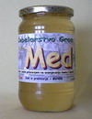 akacijev med

- CVETLIČNI ali TRAVNIŠKI MED
Je aromatičen med svetlo do zlato rjave barve. Aroma kaže na njegov izvor. Kristalizacija je delna, nepravilna, pogosto nastanejo veliki kristali. Cvetlični med je znano naravno zdravilo proti alergijam (posebno proti senenemu nahodu) in pri izčrpanosti organizma. Točimo ga od pomladi do jeseni.

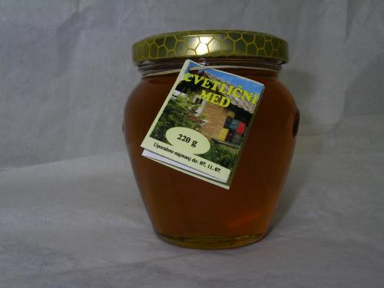 cvetlični ali travniški med

- KOSTANJEV MED
Je v več odtenkih rjave barve močne in ostre arome. Okus je močan, grenak in včasih zelo izrazit. Kristalizira počasi, kristali pa so grobi. Je nepogrešljiv pri peki peciva, potic in medenjakov. Vpliva na krvni obtok. Točimo ga v juniju in juliju.

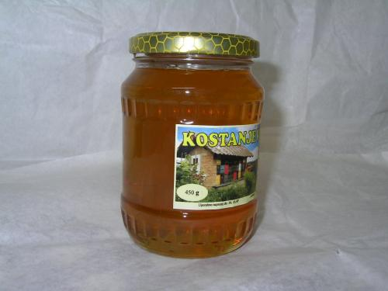 kostanjev med

- GOZDNI MED
Je od svetlo do temno rjave barve. Aroma je močna, okus pa sladek, poln, prijeten in običajno močan. Kristalizacija je srednja. Zdravilen je pri vnetju dihalnih poti in živčni napetosti. Točimo ga v juliju in avgustu.

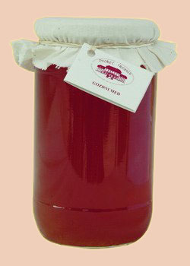 gozdni med

- LIPOV MED
Je svetlo rumene barve z zeleno sivim odsevom. Aroma je značilna za lipo, okus pa močan, malo pekoč in dolgotrajen. Zelo koristen je ob prehladu in glavobolu. Točimo ga v juniju in juliju.

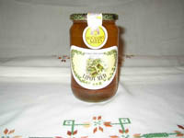 lipov med

- SMREKOV MED
Je temno rjave barve z rdečim odsevom. Okus je sladek, spominja na zelišča. Priporočljivo ga je uživati pri slabokrvnosti, kašlju in bronhitisu. Točimo ga v juniju.

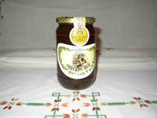 smrekov med

- HOJEV MED
Je zelo temne rjave barve z zelenim odsevom. Ima aromo po smoli, okusa pa je sladkega, po mentolu in sladu. Kristaliziran je precej svetlejši od tekočega. Zdravilno deluje pri slabokrvnosti in težav s pljuči. Točimo ga v poletnih mesecih.

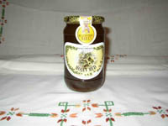 hojev med

- AJDOV MED
Je temno rdečkasto-rjave barve, ko se strdi postane svetlo-rjav. Kristalizira v velikih kristalih in po točenju značilno diši. Znan je kot odličen med za potico in pecivo. Po drugi svetovni vojni, ga žal ni mogoče več dobiti, saj zaradi gnojenja z umetnimi gnojili ajda praktično v Sloveniji ne medi več.

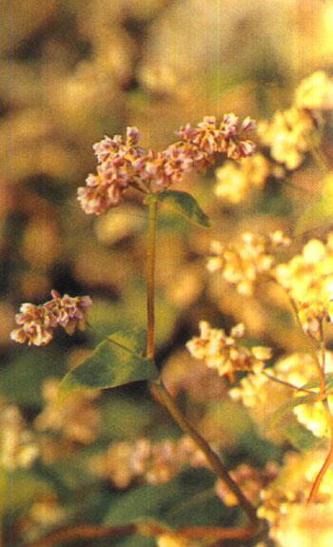 ajdovi cvetovi

- HRASTOV MED
V tekočem stanju, je hrastov med temno-rjav, včasih že skoraj črn, strnjen pa rjav in lepljiv. Ne sodi med najboljše vrste. Pri kemični analizi so ugotovili mnogo več dušikovih in rudninskih snovi.

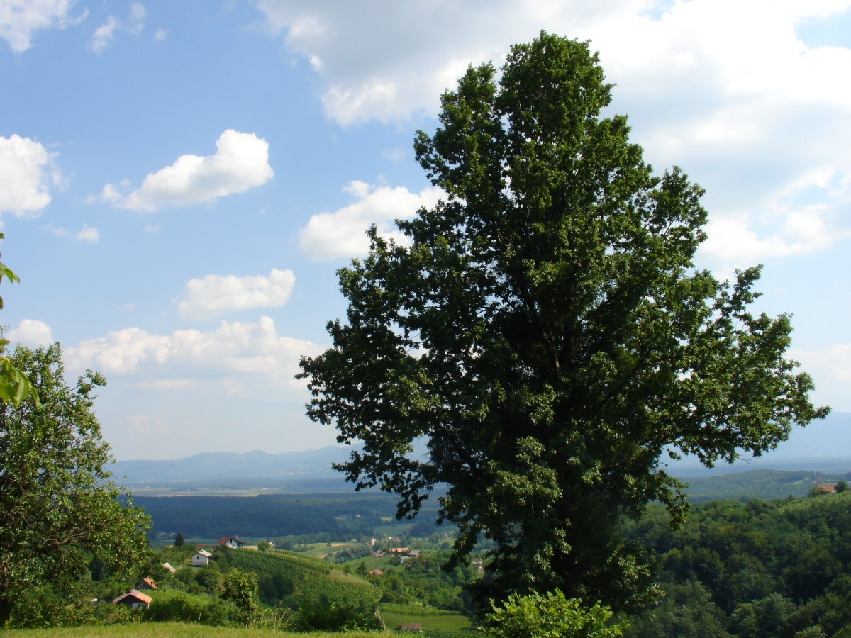 hrast

- REGRATOV MED
Je zlato-rumenkast, posebnega zelo sladkega okusa. Zelo rad kristalizira. Strjen je bledorumen. Vsebuje veliko cvetnega prahu.

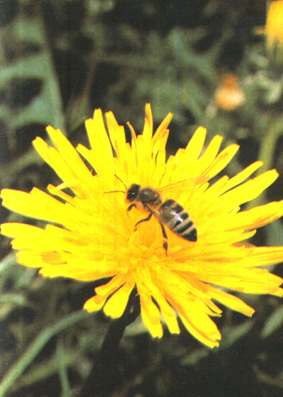 regrat

- ŽAJBLJEV MED
Uporablja se posebno pri prehladu in boleznih dihalnih organov ter za pomiritev živcev, zlasti pred spanjem.

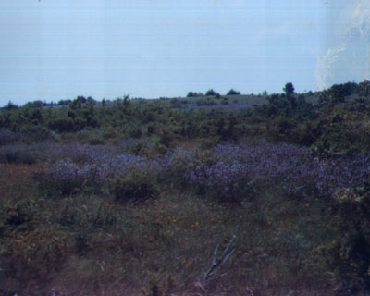 žajbelj

2.1.3. Shranjevanje medu

Najboljša posoda za med je satje. Ker ne moremo vsega medu imeti v tej obliki, zanj izberemo posodo, ki ne bo vplivala na njegove lastnosti in ga bo varovala pred zunanjimi vplivi. Zato, večje količine medu embaliramo v sode ali pločevinaste škatle, manjše količine pa v ročke, steklene kozarce, v kozarce povoščenega kartona in plastično embalažo. Posoda mora biti čista, najbolje če je temna in ne prepušča svetlobe, ki negativno vpliva na med. Posoda z medom mora biti vedno dobro zaprta.

2.1.4. CVETNI PRAH

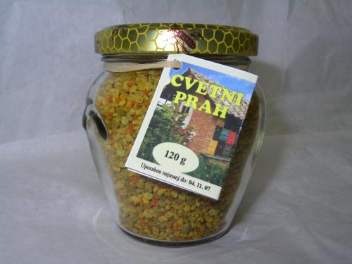

Čebele ga nabirajo za hrano, saj jim zagotavlja najpomembnejši vir beljakovin in je s tem dejavnik za ohranitev čebelje vrste. Poznamo toliko cvetnega prahu, kot je vrst cvetočih rastlin. Med seboj se ločijo po barvi in obliki.
Čebele med zbiranjem zrnca cvetnega prahu vlažijo s slino in medo ter jih tisoč zlepijo v večja zrna. Zrnca cvetnega prahu so namreč tako majhna, da jih lahko vidomo samo pod mikroskopom.
Poglavitni vir cvetnega prahu za čebele so sadno drevje, regrat, oljna repica, sončnice, jagode, borovnice, lipa, kostanj in številne druge cvetoče rastline.

2.1.4.1. Sestava cvetnega prahu

Vsebuje beljakovine, vitamine, dvajset različnih aminokislin, maščobe, ogljikove hidrate, encime, eterična olja, minerale ter še druge neraziskane snovi. Beljakovine cvetnega prahu imajo veliko biološko vrednost, zato je cvetni prah zelo priporočljiv v prehrani.
Cvetni prah začnemo jemati v manjših količinah. Pri jemanju cvetnega prahu je pomembno, da uživamo cvetni prah iz okolja, v katerem živimo. Pomembno je še, da uživamo čim bolj svež cvetni prah, kajti takšne vsebuje več vitaminov. Pomaga tudi pri slabokrvnosti, pomanjkanju teka, ohranja pa tudi telesno kondicijo.

2.1.5. MATIČNI MLEČEK
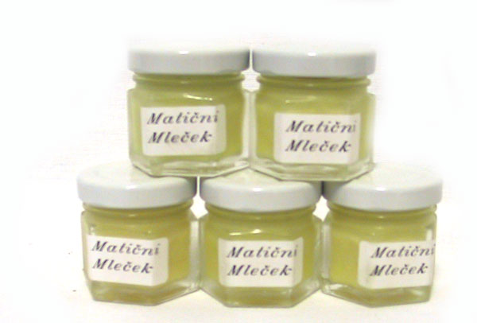

Je izloček žlez mladih čebel delavk. Matični mleček je pridelek iz čebeljega panja, ki ga ne uživamo zaradi njegove energijske vrednosti ali zadovoljstva, temveč z njim dopolnjujemo manjkajoče snovi v našem telesu. Je mlečne barve, vsebuje beljakovine, vitamine, minerale, encime in druge snovi, ki blagodejno vplivajo na človekovo telo. Deluje močno protibakterijsko in protivirusno, izboljšuje koncentracijo, zmanjšuje utrujenost, depresijo in pozabljivost. Matični mleček je občutljiv za svetlobo in toploto, zato ga je treba takoj ohladiti in potem shranjevati v temnem in hladnem prostoru.

2.1.5.1. Sestava in uporaba matičnega mlečka

Vsebuje skoraj dve tretjini vode, preostanek pa so biološke aktivne snovi: enostavni sladkorji, beljakovine, maščobne kisline, hormoni, vitamini, itd. Matični mleček je snov, ki pravzaprav naredi matico, saj se z njim hrani vse življenje.
Matični mleček uporabljamo pri:
- bolezni krvi
- bolezni dihal
- splošni utrujenosti
- problemi s kožo
- želodčnih težavah
- sladkorni bolezni
- mišičnih obolenj
- drugih boleznih

2.1.6. PROPOLIS

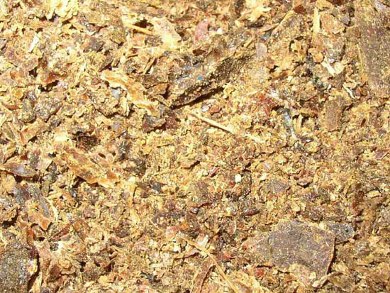 PROPOLIS oz. ZADELAVINA

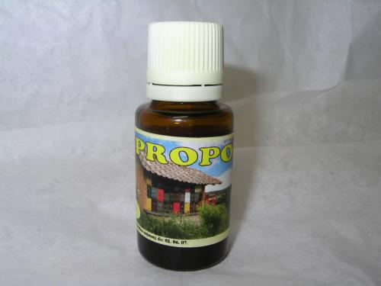 PROPOLIS v TEKOČINI

Čebele ga nabirajo z listnih popkov lesnatih rastlin. Čebele ga uporabljajo za zapiranje razpok v panju ter za preprečevanje okužb v njem. Propolis ima zdravilne lastnosti, uničuje bakterije, viruse in glivice, ki povzročajo infekcije. Je od rjavo do rjavo – zelene barve. Aroma je prijetna, diši po medu, vosku in vaniliji. Če ga sežgemo, je prijetnega vonja, podoben kadilu.

2.1.6.1. Sestava in uporaba propolisa
Sestava je odvisna od geografskega porekla, isto velja za barvo in aromo. V njem so določili že več kot 360 sestavin. Približna ena polovica so smolnate snovi, okoli 30% je voskov in maščobnih kislin, 10% eteričnih olj, preostanek pa so cvetni prah in druge organske snovi, minerali ter vitamini.
Zdrav človek uporablja propolis za izboljšanje odpornosti, uporabljajo ga pri vnetjih in na ranah na koži in sluznicah, pri opeklinah, saj pospešuje zaraščanje ran, pa tudi kot dodatek k raznim kozmetičnim izdelkom (kreme, losjoni, šamponi, mazila).
Propolis shranjujemo v zaprti posodi in na hladnem mestu.

2.1.7. ČEBELJI STRUP

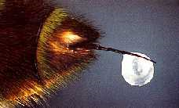 čebelje želo in kapljica strupa

Že v Starem Egiptu so izkoriščali čebelje pike za zdravljenje revme. Ameriške raziskave so pokazale, da imajo čebelarji v povprečju manj revme kot drugi ljudje.
Čebelji strup pridobivajo tako, da čebele vzdražijo z električnim tokom, ki nato spustijo strup na stekleno ploščo. Ker žela ne morejo zadreti vanjo, čebele preživijo. Če čebela zapiči želo v kožo človeka ali živali, se želo v koži zatakne in izpuli iz čebeljega telesa, pri tem se pretrga čebelji prebavni trakt, zato čebela umre. Želo pa uporabijo le v primeru, ko se počutijo ogrožene. Čebele privlači vonj parfumov, lakov za lase, dišečih krem, šamponov ter pisana oblačila.
Čebelji strup lahko pozotovno vpliva na človeško telo pri zelo različnih boleznih. V Sloveniji se uporablja le v mazilih proti revmatičnim težavam.

2.1.8. VOSEK

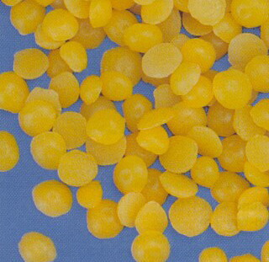 čebelji vosek

Čebelji vosek izločajo 6 do 12 dni stare čebele delavke iz voskovnih žlez na trebušni strani zadkovih obročev, in sicer v obliki belih luskic. Vvosku so določili že vek kot 290 sestavin, od teh jih je 48 povezanih z aromo; 21 21 glavnih snovi prispeva 56% k sestavi voska. V vosku je precej vitamina A in malo rudninskih snovi.

2.1.8.1. Pomen in uporaba čebeljega voska

V starem Egiptu so z voskom balzamirali trupla umrlih faraonov in bogatašev. Zgodnji kristjani so izdelovali sveče iz čistega čebeljega voska, v srednjem veku pa je postal trgovsko blago, z njim so kmetje plačevali dajatve.
Vosek uporabljamo za satnice, sveče, modeliranje, kozmetiko, razna mazila v farmacevtski industriji, premaze za pohištvo, pasto za čevlje, v živilski industriji, za barvanje tekstila in tudi v industriji za zaščito kovin pred korozijo in drugimi zunanjimi vplivi.

2.2. PREGLED IZDELKOV NA FARMACIJSKEM PODROČJU

- PROPOLIS: je naravni antibiotik čebel. Pospešuje celjenje ran in odrgnin, pomaga pri premagovanju prehlada in gripe, preprečuje vnetje ustne votline, dlesni in žrela ter je učinkovit pri zdravljenju herpesa. Uporaben je tudi pri zdravljenju želodčnih težav.

Izdelki iz propolisa:

- PROAPIN: propolis kapljice, naravni čebelji pridelek za nego in zaščito ust in ustne sluznice. 10% propolisa v etanolni raztopini.

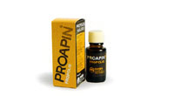Proapin kapljice

- PROAPIN: propolis razpršilo, za nego in zaščito ust in ustne sluznice. Etanolni ekstrakt propolisa 7% z dodatkom arome.

Proapin razpršilo

- API BABY SUPER PROPOLIS: iz naravne zakladnice čebeljega panja za nego in zaščito ust ter ustne sluznice. 10% propolisa v nealkoholni raztopini. Priporočano rpi herpesu, lažjih opeklinah ranicah in odrgninah.

Apibaby super propolis

- PROAPIN: komprimirani bonboni s propolisom, obogateni z vitaminom C. 20% izvleček propolisa, etreično olje, poprova meta, vitamin C.

Proapin propolis bonboni

- ČEBELICA MAJA: medeni sirup, multivitaminski sirup za otroke. Je brez dodanega sladkorja izdelan iz medu, cvetnega prahu, jagodnega soka, zgoščenega soka aronije, zgoščenega soka hruške in vitaminov.

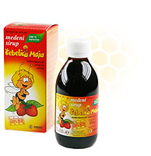
- MEDONAL: gelee royale forte, med z matičnim mlečkom, brez konzervansov, umetnih barvil in arom. Spodbuja telesno in duševno aktivnost, povečuje sposobnost koncentracije pri intenzivnem študiju.

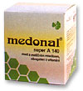 Medonal, med z matičnim mlečkom

- APIFIT: to je med, ki ima različne dodatke. Poznamo štiri različice:

- med s pšeničnimi kalčki, zelenim čajem in matičnim mlečkom. Obogaten je z vitaminom C krepi srce in ožilje. Blaži dejavnike tveganja najpogostejših obolenj sodobnega časa.

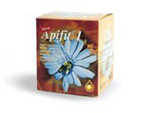Apifit s pšeničnimi kalčki

- med z lučnikom, timijanom in matičnim mlečkom, obogaten z vitaminom C blagodejno vpliva na dihala, blaži dražeč kašelj in lajša izkašljevanje.

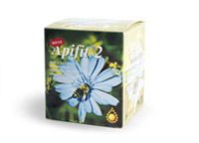Apifit z lučnikom

- med z meliso, hmeljem, poprovo meto in matičnim mlečkom, obogaten z vitaminom B6, blaži nespečnost, nemirnost razdražljivost in druga neprijetna duševna stanja.

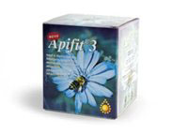Apifit z meliso

- med z lanenim semom in jabolčnimi vlakninami spodbija črevesno funkcijo, odpravlja zaprtje in ne povzroča krčev. Primeren je tudi za otroke in nosečnice.

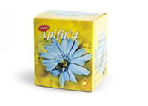Apifit lanenin semenom

- APIKOMPLEKS: med s cvetnim prahom, matičnim mlečkom in propolisom, obogaten z vitaminom B2 krepi obrambno sposobnost organizma v času gripe in prehladov.

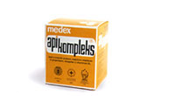Apikompleks

- APILECITIN: med s cvetnim prahom in lecitinom, obogaten z vitaminom E uravnava količino holesterola in izboljšujue koncentracijo pri umskih naporih.

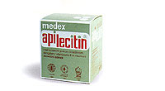Apilecitin

- APISIRUP: med z materino dušico in propolisom, lajša bolezni dihal, pospešuje izkašljevanje, blaži dražeč kašelj in omili hripavost kot posledico prehladnih bolezni.

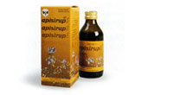Apisirup

- REDAPIN A, C, E SIRUP: sok rdeče pese z medom, matičnim mlečkom, propolisom in vitaminom A, C, E je naravni vir antioksidantov, krepi organizem in izboljšuje krvno sliko.
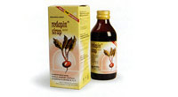Redapin

- APIHERBAL: to so zeliščne kapljice z različnimi izvlečki.

- zeliščne kapljice z izvlečki rožmarina, melise in oljke, obogatene z medom uravnavajo krvni obtok in pomirjajo srce.
- zeliščne kapljice z izvlečki njivske preslice, regrata, obogatene z medom delujejo antiseptično pri vnetju sečnih poti.
- zeliščne kapljice z izvlečki hmelja, melise in poprove mete, obogatene z medom pomirjajo, blažijo občutek tesnobe in napetosti. Pomagajo proti nervozi, nespečnosti in razdražljivosti.
- Zeliščne kapljice z izvlečki tavžentrože, kumine in propolisa, obogatene z medom blažijo vnetje želodčne sluznice, spodbujajo prebavo in pomirjajo krče.

zeliščne kapljice Apiherbal

- KAPSULE Z JABOLČNIM KISOM IN MEDOM: pospešujejo presnovo maščob in preprečujejo njihovo nalaganje v maščobnih celicah, hrati pa zaradi bogate vsebnosti vitaminov, mineralov, sladkorjev predstavljajo kompleksno dopolnilo k vsakdanji prehrani. Sestavine: jabolčni kis v prahu 79%, želatinska ovojnica, med v prahu 13%, laktoza, sredstvo proti sprijemanju.

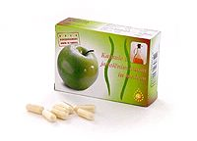Kapsule z jabolčnim kisom in medom

- PROAPIN MAZILO S PROPOLISOM: pospešuje celjenje ran, odrgnin in lažjih opeklin. Vneto in problematično kožo pomirja in neguje.

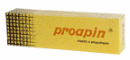Proapin mazilo s propolisom

- APIREUMIN MAZILO S ČEBELJIM STRUPOM: pomaga pri revmatičnih boleznih sklepov, mišic in hrbtenice.

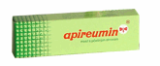Apireumin mazilo s čebeljim strupom

13.) VITANOVA MENTOMED: za otroke, z izvlečki jegliča, materine dušice, mentola, medu in vitamina C, ki olajšajo izkašljevanje. Pastile imajo okus po medu, ki bo še posebej ugajal najmlajšim.

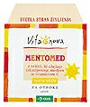 pastile za otroke

14.) VITANOVA PROPOMED: propomed, vitamini, in propolis, za odrasle. Propolis in vitamini krepijo telo v času gripe in prehlada, pastile pa hkrati osvežijo ustno votlino in žrelo.

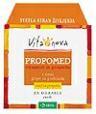 pastile za odrasle

2.3. PREGLED IZDELKOV NA KOZMETIČNEM PODROČJU

- KREMA ZA OBRAZ IN TELO Z VITAMINOM E: je obogatena z dodatki medu in vitaminom E. Med pomaga da je koža po uporabi mehka, dodatek vitamina E pa preprečuje prezgodnje staranje. Proizvaja Medex.

- KREMA ZA ROKE IN NOHTE Z DODATKOM KALCIJA: zaradi medu je koža mehka in voljna, kalcij pa učinkovito krepi nohte.Proizvaja Medex.

- DNEVNA KREMA ZALA: vsebuje čebelji vosek in med. Deluje kot zasščita kože pred neprijetnimi vremenskimi vplivi. Zaradi vsebnosti medu in voska, kožo tudi neguje in hrani. Proizvaja čebelarstvo Božnar.

- NOČNA KREMA ZALA: s čebeljim voskom in matičnim mlečkom. Je negovalna in hranilna krema, ki koži daje tudi vlažilnost. Koža postane negovana, dodatki (olje pšeničnih kalčkov, matični mleček) pa jo izdatno hranijo. Proizvaja Čebelarstvo Božnar.

- APIKOMPLEKS KREMA Z MATIČNIM MLEČKOM IN PROPOLISOM: neguje občutljivo in suho kožo, jo obnavlja ter blaži sončne opekline. Proizvaja Medex.

krema Apikompleks z matičnim mlečkom in propolisom

- ELANOSOL BALZAM: balzam za ustnice vsebuje propolis, med in čebelji vosek. Deluje kot naravna zaščita ustnic ob močnem soncu, mrazu, vetru in suhemu zraku. Proizvaja Medex.

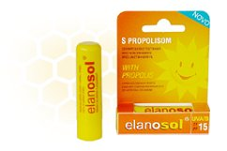 labela Elanosol balzam

- APIDENT: zobna krema s propolisom, fluorom in alojo. Propolis obnavlja in regenerira celice obzobnega tkiva in utrjuje dlesni, fluor ščiti zob pred zobno gnilobo, izvleček aloje pa varuje zobe pred nastankom zobnih oblog. Proizvaja Medex.

zobna pasta Apident

8.) ŠAMPON ZALA: z medom , propolisom in eteričnim oljem propolisa. Šampon ugodno deluje na lasišče. Preprečuje mastenje in izsuševanje las. Proizvaja čebelarstvo Božnar.

9.) APILANE S: matični mleček, vitaminski kompleks A, E, F, aloa in elastin, so sestavine, ki skrbijo za naraven proces obnavljanja kože, obenem kožo ščitijo, vlažijo in ohranjajo prožno. Proizvaja Medex.

krema Apilane S

10.) PALMOLIVE MILK & HONEY: mleko za telo daje suhi koži potrebno vlago. Vsebuje vitamina A in E ter izvlečke medu in mlečnih proteinov. Lahko se nanaša na kožo, hitro se vpije in koži zagotavlja intenzivno nego.
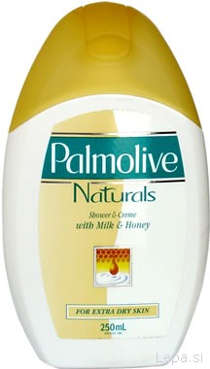mleko za telo Palmolive milk & honey

11.) PALMOLIVE TOALETNO MILO: obogateno z mešanico mleka in medu. Popolna nega za svilnato in sijočo kožo.
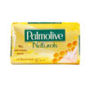toaletno milo Palmolive z medom

12.) PENATEN OTROŠKO MILO Z MEDOM: milo za dojenčke z dodatki medu. Kožo pusti nežno in mehko.
otroško milo Penaten z medom

13.) NIVEA MED & OLJE: kremno milo z naravnimi izvlečki medu in negovalnim oljem jojobe. Kožo nežno očisti in ji podarja občutek ugodja.

14.) SUBRINA SWEET SLEEP: gel za prhanje. Kremni gel bogat z izvlečki medu in mlečnimi proteini, vas sprosti in kožo nežno odišavo.

gel za prhanje Subrina Sweet sleep

15.) FA cream bath yogurt VANILLA HONEY: kremna kopel z jogurtovimi proteini in izvlečki medu pomaga zaščititi vašo kožo pred izsušitvijo in daje vaši koži občutek nežnosti.
kremna kopel FA jogurt in med

16.) LABELLO MILK & HONEY: labela vam nudi bogato nego, ki na naraven način razvaja vaše ustnice, tako da postanejo mehke in voljne.
- razvaja ustnice z naravni nego in vlago
- učinkovito ščiti ustnice pred izsušitvijo, posebno ob hladnem vremenu in na suhem zraku

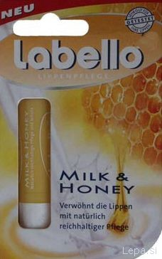Labello milk & honey

2.4. PREGLED IZDELKOV NA ŽIVILSKEM PODROČJU

1.) ČAJ KAMILICA Z MEDOM: aromatiziran zeliščni čaj vsebuje cvetove kamilice, med v granulah in aromo medu.

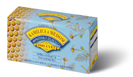čaj Kamilica z medom 1001 cvet

2.) MED Z NARAVNIM SOKOM LIMONE: točeni cvetlični med, naravni zgoščeni sok limone 5%. Izdelek je namenjen za pripravo premazov, pelivov, sadnih solat, hladnih napitkov ter čaja.
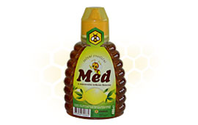cvetlični med z naravnim sokom limone

3.) KEKSI KRISTINA: sestavine: pšenična moka, sladkor, rastlinska maščoba, med, laktoza, sredstva za vzhajanje, mlečne beljakovine, arome.
piškoti Kristina z medom

4.) SLADKO SRCE: medenjaki s sladkornim oblivom. Sestavine: moka, sladkor, med 20%, začimbe, citronska kislina.

medenjaki Sladko srce

5.) HRUSTEK: hrustljavo koruzno satje z medom.

6.) ORINO TABLICA: slasten prigrizek s kikirikijem in medom.

7.) MEDOLINO: kosmiči z medom in vitamini. Sestavine: pšenični zdrob, čebelji med 13,4%, sladkor, škrob, vitamini in aroma vanilije.

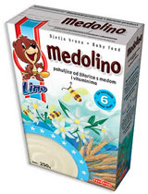kosmiči z medom in vitamini

8.) CARANTANIA MEDICA: medica je stara naravna in plemenita slovenska pijača dežele – Kranjske. Valvasor je leta 1689 o medici zapisal: » Tedaj lahko uživaš dobro, ljubko, sladko pijačo, ki je na jeziku prijetno rezna. Ima lepo in čisto zlato barvo«. Medico pijemo kot ohlajeno, kot aperitiv, nepogrešljiva je pri pristnem slovenskem kosilu ali večerji ob svečanih rpilikah in še posebej primerna za pripravo mešanih pijač.

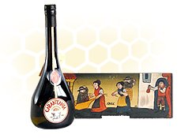 medica Carantania

9.) ZELENJAVNI SOK IZ RDEČE PESE Z DODATKOM MEDU: sestavine: sok rdeče pese, cvetlični med, citronska kislina, antioksidant.

3. LITERATURA

- učbenik Naravoslovje in poznavanje blaga I., str. 100 - 101
- Revija Gea; letnik XIII, junij 2003, str. 15 – 25
- Mihelič Stane, Ovsec Damjan,...; Moč medu; Kmečki glas, Ljubljana 1984, str. 90 – 153
- Meglič Milan; Čebelji pridelki pridobivanje in trženje; Čebelarska zveza Slovenije, Brdo pri Lukovici 2004, str. 15 – 69
- Babnik Jože, Božič Janko,...;Od čebele do medu; Kmečki glas 1998
- www.medex.si
- www.božnar.si
- www.telesat.si

